КАТЕГОРИИ КАЮТ ТЕПЛОХОДА «САНКТ-ПЕТЕРБУРГ»

"полулюкс"
(средняя палуба)
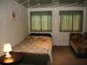 | 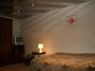 | 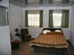 | 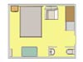 | 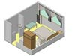
Каюты №361,№ 366. Однокомнатная каюта. Размещение в каюте - 2 человека. В каюте: двуспальная кровать, шкаф для одежды, журнальный столик, два кресла, холодильник, видеодвойка, радио, кондиционер, душ, умывальник, туалет, большие обзорные окна.
Каюты №362,№ 367. Однокомнатная каюта. Размещение в каюте - максимально 3 человека. В каюте: двуспальная кровать, раскладывающийся диван, шкаф для одежды, пуфик, журнальный столик, холодильник, видеодвойка, радио, кондиционер, душ, умывальник, туалет, большие обзорные окна
Одноместная  (средняя и шлюпочная ) |  |  | двухместная одноярусная  (главная, средняя, шлюпочная)
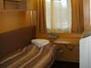 | 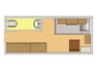 | 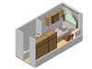 | 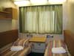 | 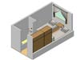 | 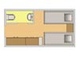
В каюте: одно спальное место, шкаф для одежды, радио, кондиционер, душ, умывальник, туалет, большое обзорное окно. |  |  | В каюте: два спальных места, шкаф для одежды, холодильник, радио, кондиционер, душ, умывальник, туалет, большое обзорное окно.
двухместная двухъярусная  (средняя палуба) |  |  | трехместная одноярусная  (нижняя палуба)
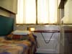 | 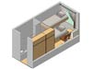 | 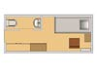 | 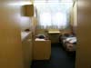 | 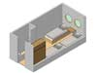 | 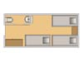
В каюте: два спальных места (одно над другим), шкаф для одежды, радио, кондиционер, душ, умывальник, туалет, большое обзорное окно. |  |  | В каюте: три спальных места, шкаф для одежды, радио, кондиционер, душ, умывальник, туалет, два иллюминатора.

